K U P N Í S M L O U V A

Číslo smlouvy prodávajícího: …………………….
Číslo smlouvy kupujícího: …………………….
I.
Smluvní strany
1. Prodávající
Název: ………………………
Sídlo: ………………………
Zástupce: ………………………
IČO: ………………………
DIČ: ………………………
Bankovní spojení: ………………………
Číslo účtu: ………………………
Telefon: ………………………
Zapsán v obchodním rejstříku vedeného u ………. soudu v ………., oddíl ………., vložka ……….
(dále jen „prodávající“)
2. Kupující
Název: Střední průmyslová škola, Odborná škola a Základní škola,
Nové Město nad Metují
Sídlo: Československé armády 376, 549 01 Nové Město nad Metují
Zástupce: Mgr. Klára Barešová, ředitelka
IČO: 48623725
DIČ: CZ48623725
Bankovní spojení: Komerční banka, a.s.
Číslo účtu: 8254200287/0100
Kupující je plátcem DPH
(dále jen „kupující“)

Kupující a prodávající (dále též smluvní strany) uzavírají níže uvedeného dne, měsíce a roku v souladu s ustanovením § 2079 a následujícími zákona č. 89/2012 Sb., občanského zákoníku, ve znění pozdějších předpisů tuto kupní smlouvu (dále jen „smlouva“).
II.
Předmět plnění
- Tato smlouva je uzavírána smluvními stranami na základě výsledku zadávacího řízení veřejné zakázky nazvané: „Dodávka 26 ks mini PC s monitorem a příslušenstvím“, zadané jako veřejná zakázka malého rozsahu II na dodávky a služby a s uveřejněným po podpisu smlouvy. Základním podkladem pro uzavření této smlouvy je nabídka prodávajícího podaná dne ……….….. v rámci zadávacího řízení veřejné zakázky.
- Prodávající se zavazuje dodat kupujícímu 26 kusů mini PC dle uvedené specifikace (konfigurace) s technickými parametry, které jsou uvedeny v příloze č. 1, která tvoří nedílnou součást této smlouvy (dále jen „zboží“), včetně dohodnutých záručních podmínek a servisních služeb, a převést vlastnická práva k předmětu plnění na kupujícího, a to v rozsahu a za podmínek stanovených v této smlouvě.
- Prodávající se zavazuje dodat ke zboží originální manuály, registrační karty a podobné materiály. Prodávající prohlašuje, že je plně oprávněn od držitele autorských práv k programovým prostředkům k jejich šíření a plně oprávněn uzavřít s kupujícím tuto smlouvu.
- Kupující se zavazuje převzít bezvadné zboží a za zboží zaplatit prodávajícímu kupní cenu, a to za podmínek stanovených touto smlouvou.
III.
Místo a doba plnění
- Místem plnění je sídlo Střední průmyslové školy, Odborné školy a Základní školy, Nové Město nad Metují, Československé armády 376, 549 01 Nové Město nad Metují
- Zboží bude dodáno do 30 dnů ode dne účinnosti této smlouvy. V případě nesplnění požadovaného termínu je kupující oprávněn odstoupit od smlouvy.
- Termín dodání zboží bude prodávajícím oznámen telefonicky nejméně 3 pracovní dny předem zástupci kupujícího, kterým je pan Bc. Miloš Nývlt, tel. + 420 728 405 787, nebo na e-mail adresu: milos.nyvlt@skolynome.cz .
IV.
Všeobecné dodací podmínky
- Zboží je nové, nepoužité, plně funkční a jeho použití nepodléhá žádným právním omezením.
- Zboží po jednotlivých kusech bude zabaleno v obalech, na kterých bude uvedeno příslušné výrobní číslo včetně čárového kódu.
- Předání zboží bude prokázáno na základě dodacího listu, který bude obsahovat kontaktní údaje o prodávajícím, číslo smlouvy, datum dodávky, jméno a podpis předávajícího
a přejímajícího, konfiguraci, výrobní čísla, dobu záruky a seznam všech dodaných softwarových licencí vázaných ke zboží, jsou-li součástí dodávky.
- Jeden výtisk dodacího listu zůstane kupujícímu při převzetí zboží.
- Převzetí se uskuteční za přítomnosti zástupce prodávajícího a kupujícího.
- Kupující si vyhrazuje právo před převzetím dodávky provést kontrolu dodané konfigurace. V případě nesplnění požadavků není kupující povinen dodávku převzít. Kupující v tomto případě není v prodlení s plněním.
- Poskytované plnění odpovídá všem požadavkům, vyplývajícím z platných právních předpisů či příslušných technických norem, platných pro Českou republiku, které se na plnění vztahují.
V.
Kupní cena
- Cena je stanovena ve výši …………….…. Kč bez DPH
DPH ve výši 21% (zaokrouhleno) ……….……… Kč
CELKEM ……….………. Kč včetně DPH
Slovy: ………….……….……….……….. korun českých včetně DPH.
- Cena uvedená v předchozím bodu zahrnuje veškeré náklady potřebné k řádnému plnění dle této smlouvy včetně dopravy do místa plnění a je uzavřena jako smluvní a pevná. Součástí celkové ceny je i částka na recyklaci zboží, která nebude na faktuře uvedena samostatně, pokud není v zákoně výslovně uveden požadavek tuto částku uvádět.
- Kupní cena je cenou nejvýše přípustnou, kterou je možné překročit pouze v případě, že v průběhu realizace dojde ke změnám sazeb DPH nebo ke změnám jiných daňových předpisů, majících vliv na cenu.
VI.
Platební podmínky
- Kupní cena za realizaci předmětu smlouvy bude uhrazena jednorázově, bezhotovostním převodem na účet prodávajícího na základě daňového dokladu – faktury. Prodávající je oprávněn vystavit fakturu po řádně realizovaném plnění předmětu smlouvy bez vad na základě dodacího listu, který bude přílohou faktury a bude mít náležitosti uvedené v článku IV. odstavec 3 smlouvy, jinak nezakládá kupujícímu povinnost fakturu uhradit a ta bude vrácena zpět prodávajícímu.
- Zálohové platby nejsou přípustné a prodávající není oprávněn je požadovat.
- Faktura – daňový doklad musí splňovat veškeré náležitosti dle zákona č. 563/1991 sb.,
o účetnictví, ve znění pozdějších předpisů a zákona č. 235/2004 Sb., o dani z přidané hodnoty, ve znění pozdějších předpisů. V případě, že faktura nebude mít odpovídající náležitosti, je kupující oprávněn vrátit ji zpět prodávajícímu k doplnění, aniž se dostane do prodlení se splatností. Lhůta splatnosti začíná běžet znovu od opětovného doručení náležitě doplněné či opravené faktury.
- Splatnost faktury je 30 dnů ode dne jejího doručení kupujícímu. Vrátí-li zadavatel vadnou fakturu, přestává běžet původní lhůta splatnosti. Celá lhůta splatnosti běží opět ode dne doručení nově vystavené úplné faktury bez vad.
- Faktura bude vystavena tak, aby byla doložena její účelovost.
- Daňový doklad je považován za proplacený datem odepsání příslušné finanční částky z účtu kupujícího ve prospěch čísla účtu prodávajícího uvedeného v čl. I. této smlouvy.
VII.
Záruka
- Prodávající prohlašuje, že předmět plnění není zatížen právními vadami.
- Prodávající odpovídá za vady zjevné, skryté a právní, které má zboží v době odevzdání kupujícímu i když se vada stane zjevnou i po této době a dále za ty vady, které se na zboží vyskytnou v záruční době uvedené v této smlouvě.
- Rozsah, kvalita, technická specifikace, příslušenství a další související služby musí odpovídat požadavkům kupujícího a vymezení uvedenému v této smlouvě. Jakékoliv odchylky od požadavků kupujícího či vymezení uvedenému v této smlouvě jsou vadným plněním.
- Prodávající poskytuje kupujícímu záruku za jakost spočívající v tom, že zboží, jakož i jeho veškeré části a komponenty budou po celou záruční dobu způsobilé k použití k obvyklým účelům a zachovají si obvyklé vlastnosti.
- Prodávající poskytne v souladu s podmínkami veřejné zakázky záruku v délce uvedené v technické specifikaci (příloha této kupní smlouvy).
- Záruční doba začíná běžet dnem podpisu dodacího listu kupujícím, o řádně poskytnutém plnění předmětu plnění bez vad.
- Vady, na něž se vztahuje záruka, je kupující oprávněn uplatnit nejpozději do konce záruční doby.
- Nahlášení servisního zásahu musí být doručeno prodávajícímu buď elektronicky případně telefonicky a musí obsahovat všechny údaje v souladu s touto Smlouvou.
- Pro každý jednotlivý servisní případ na základě této smlouvy je kupující povinen uvést tyto údaje:
- sériové číslo zařízení;
- určení místa plnění, kde má být servisní zásah proveden, tj. adresa;
- co nejpřesnější popis požadavku nebo závady;
- časové rozpětí, ve kterém je možný nebo bude zajištěn přístup k určenému místu
s výskytem závady a jméno a kontakt na odpovědnou osobu na straně kupujícího;
- případně další informace, které mohou servisnímu technikovi napomoci k efektivnímu
a úspěšnému odstranění závady (není povinnou náležitostí).
10. Požadavek na záruční servis lze zadat buď na e-mailovou adresu: ………………, nebo v pracovní době telefonicky na telefonním čísle ………………. Servisní případ se považuje za nahlášený buď okamžikem telefonického nahlášení, nebo obdržením emailového potvrzení o doručení na poštovní server prodávajícího, který musí tuto službu automaticky poskytovat. Požadavek na servisní zásah nahlášený po pracovní době se považuje za nahlášený v následující pracovní den v 8:00 hodin.
11. Pracovními hodinami se stanovuje časové rozmezí od 8:00 do 17:00, a to v pracovních dnech. Zbývající doba je definována jako mimopracovní hodiny.
12. Prodávající prohlašuje, že prodej je uskutečňován v souladu se zákonem č. 22/1997 Sb., o technických požadavcích na výrobky, ve znění pozdějších předpisů.
13. Záruka se nevztahuje na vady, které vzniknou v důsledku činnosti kupujícího, zejména:
- nedodržení pokynů prodávajícího či předpisů výrobce o používání a údržbě předmětu plnění, pokud byly prokazatelně předány kupujícímu
- násilné či svévolné poškození předmětu plnění
- nedodržení předepsané kvality elektrické sítě
- chybné obsluhy předmětu plnění
- neoprávněnými zásahy nepovolané třetí osoby
- vlivem vyšší moci, např. požáru, nebo jiné živelné katastrofy či jiných vnějších vlivů
14. V případě takových vad, které mohou ohrozit závažným způsobem majetek kupujícího, je prodávající povinen vyvinout maximální úsilí k zajištění doby nástupu a poskytnutí záručního plnění i mimopracovní dny v co nejkratším čase.
VIII.
Odstoupení od smlouvy

Smluvní strany se dohodly na možném odstoupení od Smlouvy v následujících případech:
- Kupující je oprávněn odstoupit od smlouvy v případech stanovených touto smlouvou.
- Kupující je oprávněn od smlouvy odstoupit, pokud předmět plnění nebude dodán v souladu s technickými parametry uvedenými v příloze č. 1 této smlouvy, nebo v případě, kdy ve stanovené lhůtě prodávající v záruční době neodstraní vady zboží.
- Prodávající je oprávněn od smlouvy odstoupit ze zákonných důvodů.
- Odstoupí-li některá ze stran od této smlouvy, ať již na základě smluvního ujednání či ustanovení zákona, stanovují strany svá práva a povinnosti, trvající i po odstoupení od smlouvy, takto:
- strany vstoupí neprodleně v jednání za účelem smírného vyřešení jejich vztahů.
- prodávající je povinen do 14 dnů ode dne, kdy nastanou účinky odstoupení, převést již uhrazenou celou cenu zboží zpět na účet kupujícího a kupující se zavazuje ve stejné lhůtě převést zpět zboží prodávajícímu,
- strana, která porušila smluvní povinnost, jejíž porušení bylo důvodem odstoupení od této smlouvy, je povinna druhé straně nahradit náklady s odstoupením spojené. Tím není dotčen nárok na náhradu škody ani povinnost zaplatit smluvní pokutu.
IX.
Smluvní pokuta a úroky z prodlení
- V případě prodlení prodávajícího s plněním předmětu dodávky nad rámec stanovený touto smlouvou, vzniká kupujícímu nárok na smluvní pokutu ve výši 0,05 % z fakturované částky za každý den prodlení, nebo může kupující od smlouvy odstoupit.
- V případě prodlení kupujícího s úhradou kupní ceny nad rámec stanovený touto smlouvou, vzniká prodávajícímu nárok na smluvní pokutu ve výši 0,05 % z fakturované částky za každý den prodlení.
- Při nesplnění záručních podmínek vzniká kupujícímu nárok na smluvní pokutu ve výši 1% ceny předmětného zboží za každý započatý pracovní den nad rámec stanoveného termínu pro odstranění vad.
- Povinnost zaplatit úroky z prodlení a smluvní pokuty je do 30 kalendářních dnů od obdržení výzvy oprávněné strany stranou povinnou.
- V případě škody vzniklé kupujícímu porušením povinností prodávajícího, je tento povinen škodu kupujícímu uhradit. Netýká se případů způsobených okolnostmi vylučujícími odpovědnost prodávajícího.
X.
Vyšší moc
Prodávající neodpovídá za prodlení v plnění dodávek produktů a poskytování služeb, nebo za neplnění, způsobené nepředvídatelnými okolnostmi nebo příčinami, které nastaly nezávisle na jeho vůli a které ovlivnit není v jeho moci. Takovými okolnostmi se rozumí zejména války
a revoluce, přírodní katastrofy, epidemie, karanténní omezení, stávky atd.
XI.
Odpovědnost za škody
Prodávající dodá zboží na své náklady a nebezpečí. V případě škody vzniklé kupujícímu porušením povinností prodávajícího, je tento povinen škodu kupujícímu uhradit. Toto ustanovení se netýká případů, kdy prodávající prokáže, že porušení povinností bylo způsobeno okolnostmi vylučujícími odpovědnost.
XII.
Další ujednání
- Vlastníkem zboží, které je předmětem plnění veřejné zakázky, je prodávající.
- Vlastnická práva k předmětu plnění, s výjimkou softwarových produktů, přecházejí na kupujícího dnem uhrazení kupní ceny podle čl. V., odst. l smlouvy. Dnem uhrazení kupní ceny přechází na kupujícího právo užívat dodaný software. Prodávající tak poskytuje kupujícímu nevýhradní licenci k softwarovým produktům, která není teritoriálně omezena. Kupující je oprávněn převést pořízené licence softwarových produktů, které jsou součástí dodávky a jsou vázané na předmět plnění, na třetí osobu, pokud jí převádí do vlastnictví předmět plnění. Odměna za poskytnutí licence je zahrnuta v ceně plnění. Způsob a podmínky využívání licence se řídí licenčními podmínkami vlastníka licenčních práv k software.
- Právo užívat předmět plnění má kupující okamžikem podpisu dodacího listu.
- Na zboží nejsou vztaženy žádné další podmínky případně omezení, které není přímo uvedeno v této smlouvě.
- Smluvní strany se zavazují, že získá-li smluvní strana od druhé jakékoli osobní údaje, bude s nimi nakládat v souladu se zákonem 101/2000Sb., o ochraně osobních údajů, ve znění pozdějších předpisů.
- Kupující je povinen poskytovat smluvní informace, vyplývající ze zvláštních právních předpisů, zejména zákona č. 106/1999 Sb., o svobodném přístupu k informacím, ve znění pozdějších předpisů.
- Prodávající bere na vědomí, že uzavřená kupní smlouva včetně všech jejích příloh bude zveřejněna na profilu zadavatele kupujícího. Prodávající výslovně prohlašuje, že pokud nějakou část své nabídky považuje za obchodní tajemství, řádně takové části předem označil a uvedl konkrétní důvod pro nemožnost zveřejnění.
- Prodávající je povinen uchovávat veškeré doklady související s realizací předmětu smlouvy a jejím financováním (způsobem dle zákona 563/1991 Sb., o účetnictví ve znění pozdějších předpisů) včetně účetních dokladů minimálně do konce roku 2030 nebo po dobu nejméně 10 let ode dne poslední platby za dodávky, závazná je lhůta, která je delší.
XIII.
Závěrečná ustanovení
- Vztahy touto smlouvou neupravené se řídí příslušnými ustanoveními zákona č. 89/2012 Sb., občanský zákoník, ve znění pozdějších předpisů, a zákona č. 121/2000 Sb., o právu autorském, o právech souvisejících s právem autorským a o změně některých zákonů (autorský zákon) ve znění pozdějších předpisů.
- Tuto smlouvu lze měnit nebo doplňovat po dohodě smluvních stran pouze písemnými, očíslovanými dodatky kupní smlouvy, podepsanými oprávněnými zástupci obou smluvních stran.
- Tato kupní smlouva je vyhotovena v elektronické podobě a obě smluvní strany obdrží její elektronický originál. Pokud bude smlouva uzavírána v listinné podobě, pak bude vyhotovena ve dvou stejnopisech s platností originálu, každá ze smluvních stran obdrží po jednom.
- Tato smlouva nabývá platnosti dnem podpisu oběma smluvními stranami, účinnosti smlouva nabývá dnem jejího uveřejnění v registru smluv v souladu se zákonem č. 340/2015 Sb.,
o zvláštních podmínkách účinnosti některých smluv, uveřejňování těchto smluv a o registru smluv, ve znění pozdějších předpisů (dále také „zákon o registru smluv“). Zveřejnění dle předchozí věty zajistí kupující.
- Prodávající bere na vědomí a výslovně souhlasí s tím, že smlouva včetně příloh
a případných dodatků bude zveřejněna v souladu se zákonnými požadavky, zejména zákonem o registru smluv.
- Smluvní strany shodně prohlašují, že smlouva byla podepsána dle jejich přání a svobodné vůle a na důkaz toho k ní připojují své právoplatné podpisy.
- Nedílné přílohy této kupní smlouvy jsou:
Příloha č. 1 - Technická specifikace předmětu plnění (tj. dodavatelem vyplněná příloha
s konkrétními údaji předložená v nabídce)

Za kupujícího Za prodávajícího
V Novém Městě nad Metují V …...
dne dle data el. podpisu dne dle data el. podpisu

………………………. ……………………….
Mgr. Klára Barešová ……………………….
ředitelka ……………………….

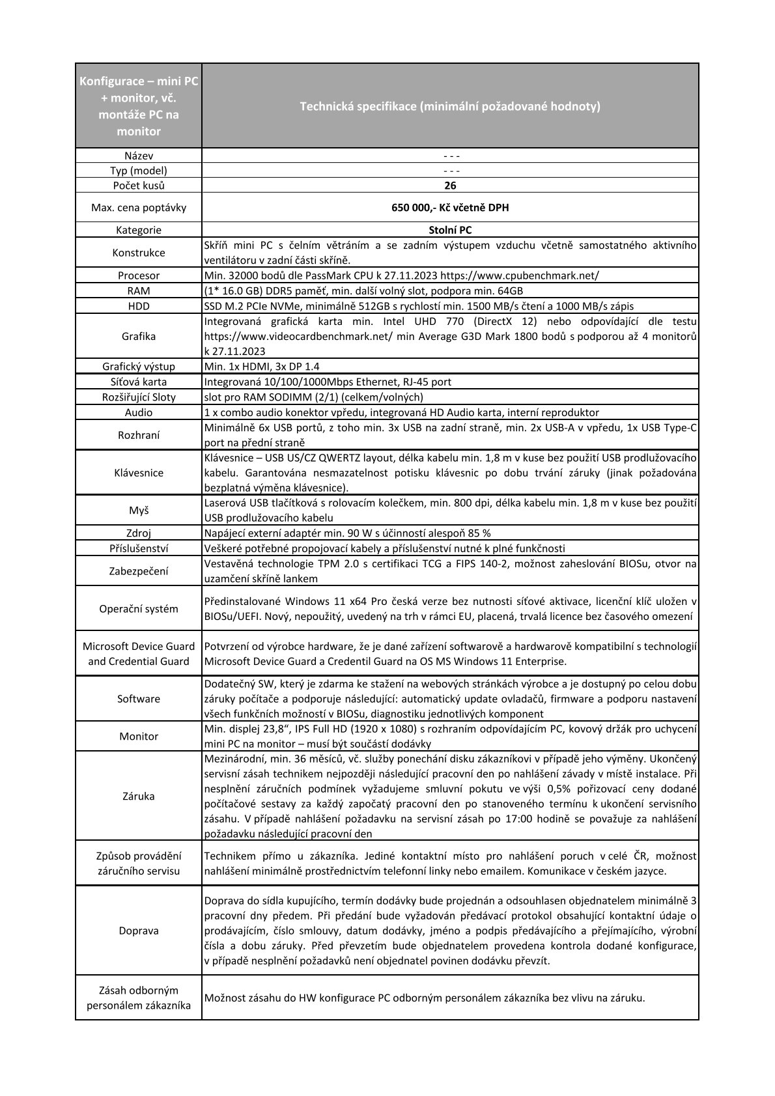
Příloha č. 1

